图纸答疑

工程名称 |  | 310 311转运站 |  |  | 时间 |  | 2024年8月7日
地 点 |  |  |  |  | 专业名称 |  | 钢结构
序号 | 图 号 | 图纸问题 |  |  |  | 会审（设计交底）意见
1 | 结-8 | 310转运站6.000m标高结构布置图，牛腿中心线与GL4中心线不在中心位置上请确认；  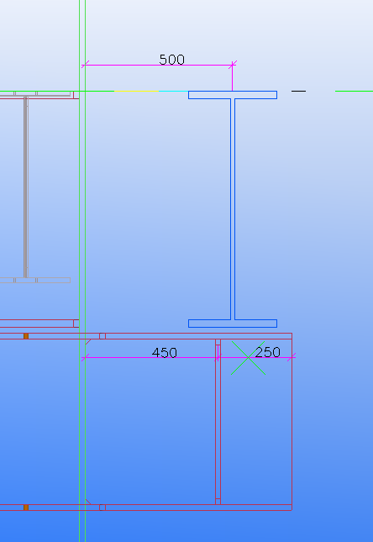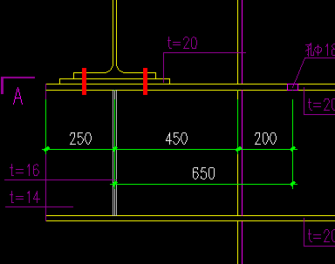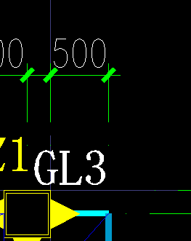 |  |  |  | 310转运站6.000m标高改为5.800m，与立面一致。加劲肋位置调整在托梁正下方。
2 | 结-12 | 310转运站6.000m标高结构布置图，斜梁GL1节点与梁柱节点碰撞；  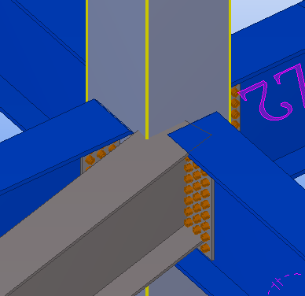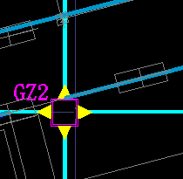 |  |  |  | 310转运站6.000m标高改为5.800m，与立面一致。可在钢柱上焊接钢板伸出，与斜GL1腹板相连即可。
4 | 结-8 | 310转运站6.000m标高结构布置图，HN800钢梁连接HN650截面连接节点图纸中未注明；  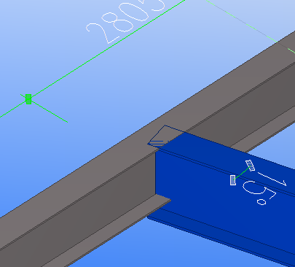 |  |  |  | 310转运站6.000m标高改为5.800m，与立面一致。  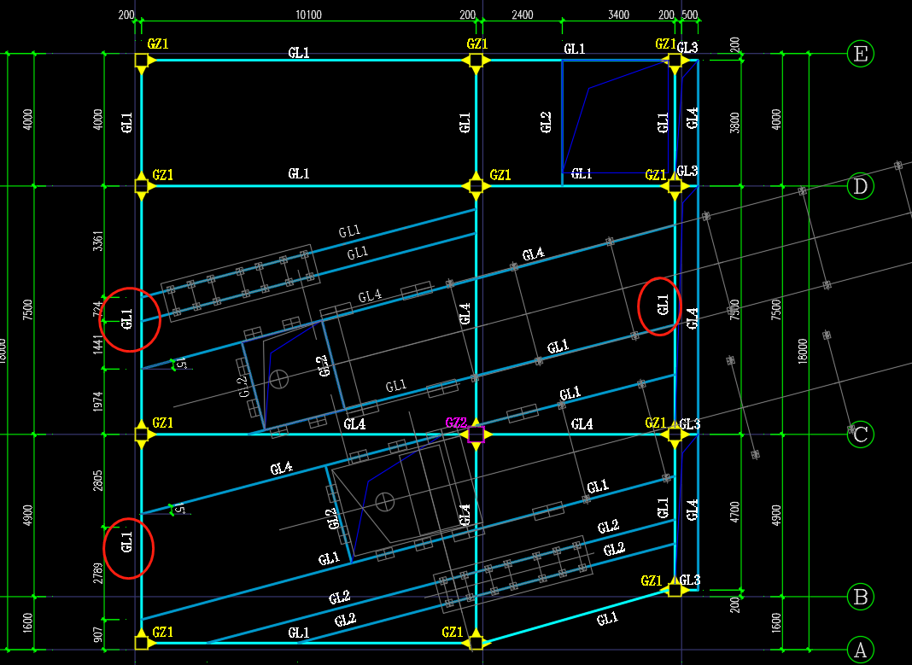此处GL1（HN650）改为HN800
5 | 结-8 | 310转运站6.000m标高结构布置图，外挑梁GL4结构标高是否是6.00m，请确认；  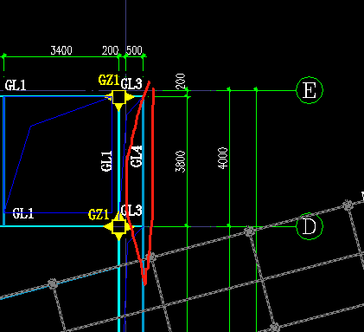 |  |  |  | 310转运站6.000m标高改为5.800m，与立面一致；牛腿托梁顶绝对标高56.095，牛腿顶标高55.295。（详327皮带廊图纸）
 | 结-8
 | 结-8
 | 结-8
 | 结-8
 | 结-8
4 | 结-8
5 | 结-8
 | 结-8
 | 结-8
 | 结-8
 | 结-8
 | 结-9
建设单位：  项目负责人：（公章） |  |  | 施工单位：  项目负责人：（公章） | 监理单位：  项目负责人：（公章） |  | 设计单位：  项目负责人：（公章）

